TIÊU CHUẨN VIỆT NAM
TCVN 7408 : 2004
EN 1784 : 1996
THỰC PHẨM - PHÁT HIỆN THỰC PHẨM CHIẾU XẠ ĐỐI VỚI LOẠI THỰC PHẨM CÓ CHỨA CHẤT BÉO - PHÂN TÍCH HYDROCACBON BẰNG SẮC KÝ KHÍ
Foodstuffs - Detection of irradiated food containing fat - Gas chromatographic analysis of hydrocarbons
Lời nói đầu
TCVN 7408 : 2004 hoàn toàn tương đương với EN 1784 : 1996; TCVN 7408 : 2004 do Tiểu ban kỹ thuật TCVN/TC/F5/SC1
Thực phẩm chiếu xạ biên soạn, Tổng cục Tiêu chuẩn Đo lường Chất lượng đề nghị, Bộ Khoa học và Công nghệ ban hành.

TIÊU CHUẨN VIỆT NAM
THỰC PHẨM - PHÁT HIỆN THỰC PHẨM CHIẾU XẠ ĐỐI VỚI LOẠI THỰC PHẨM CÓ CHỨA CHẤT BÉO - PHÂN TÍCH HYDROCACBON BẰNG SẮC KÝ KHÍ
Foodstuffs - Detection of irradiated food containing fat - Gas chromatographic analysis of hydrocarbons
1 Phạm vi áp dụng
Tiêu chuẩn này qui định phương pháp phát hiện thực phẩm chiếu xạ đối với loại thực phẩm có chứa chất béo. Phương pháp này dùng sắc ký khí (GC) để phát hiện các hydrocacbon (HC) được tạo ra do bức xạ. Phương pháp này đã thử nghiệm thành công trong các phép thử liên phòng thí nghiệm trên thịt gà, thịt lợn và thịt bò nguyên liệu [1] đến [4] cũng như khi thử nghiệm trên phomát Camembe, quả lê tàu, quả đu đủ và quả xoài [5], [6].
2 Tài liệu viện dẫn
Các tài liệu viện dẫn sau là rất cần thiết cho việc áp dụng tiêu chuẩn. Đối với các tài liệu viện dẫn ghi năm ban hành thì áp dụng phiên bản được nêu. Đối với các tài liệu viện dẫn không ghi năm ban hành thì áp dụng phiên bản mới nhất, bao gồm cả các sửa đổi.
TCVN 4851– 89 (ISO 3696 : 1987), Nước dùng để phân tích trong phòng thí nghiệm. Yêu cầu kỹ thuật và phương pháp thử.
3 Nguyên tắc
Trong suốt quá trình chiếu xạ, trước tiên các liên kết hoá học bị phá vỡ và tiếp theo xảy ra các phản ứng. Trong axit béo các nửa của triglyxerit, các vết gãy xuất hiện chủ yếu ở các vị trí α và β đối với các nhóm cacbonyl, tạo ra các C_{n-1} HC1) và C_{n-2:1} HC2) tương ứng. Để dự đoán các sản phẩm phân giải do chiếu xạ, thì cần phải biết thành phần axit béo của các mẫu đó (xem các bảng A.1 và A.2).
Sử dụng axit béo được tách ra khỏi mẫu bằng cách đun nóng chảy hoặc chiết bằng dung môi để phát hiện HC. Dùng phép sắc ký hấp thụ trước khi tách bằng sắc ký khí để thu lấy phần HC và phát hiện bằng detectơ ion hoá ngọn lửa (FID) hoặc đo quang phổ khối (MS) [7] đến [12].
Cách khác, HC có thể được phát hiện bằng sắc ký khí lỏng GC kết hợp với sắc khí khí (LC-GC) [13] đến [15].
4 Thuốc thử
4.1 Yêu cầu chung
Tất cả các thuốc thử và vật liệu sử dụng phải đạt chất lượng tinh khiết phân tích, độ tinh khiết của chúng được kiểm tra thường xuyên bằng phân tích các mẫu trắng, và sử dụng nước có chất lượng ít nhất là cấp hạng 3 của TCVN 4851 - 89 (ISO 3696 :1987).
4.2 Natri sunfat, khan, đã được nung ở nhiệt độ 650 ⁰C.
4.3 Florisil®3) , cỡ từ 150 μm đến 250 μm (60 mesh đến 100 mesh) đã khử hoạt tính bằng cách thêm nước. Nung ở nhiệt độ 550 ⁰C ít nhất 5 giờ hoặc để qua đêm và bảo quản trong vật chứa có nắp đậy kín khí. Nếu chưa được sử dụng trong 3 ngày tiếp, thì đốt Florisil® ở nhiệt độ 130 ⁰C ít nhất 5 giờ và để nguội trong bình hút ẩm (5.10), trước khi cho 3 phần nước vào 100 phần chất hấp thụ tính theo khối lượng để khử hoạt tính. Lắc hỗn hợp này ít nhất 20 phút và bảo quản trong vật chứa có nắp đậy ít nhất từ 10 giờ đến 12 giờ để cân bằng. Sử dụng chất hấp thụ đã khử hoạt tính được bảo quản tiếp 3 ngày trong vật chứa có nắp đậy, sau đó đốt lại đến 130 ⁰C và khử hoạt tính lại bằng cách thêm nước như mô tả ở trên.
4.4 n - Pentan.
4.5 n - Hexan4).
4.6 2 - Propanol.
4.7 Isooctan.
4.8 Nitơ, để cô đặc các dung dịch.
4.9 Hydro, nitơ hoặc heli, làm khí mang.
4.10 Dung dịch tiêu chuẩn HC, có nồng độ khoảng từ 1 μg/ml đến 4 μg/ml được chuẩn bị bằng cách hoà tan các chất sau đây:
1-đođexen (tuỳ chọn): 1-12:1;
n-triđecan (tuỳ chọn): 13:0;
1-tetrađexen: 1-14:1;
n-pentađecan: 15:0;
n-hexađecan (tuỳ chọn): 16:0;
1-hexađexen: 1-16:1
1,7-hexađecadien5): 1,7-16:2;
n-heptađecan: 17:0;
8-heptađexen ⁵⁾: 8-17:1;
n-octađecan (tuỳ chọn): 18:0;
1-octađexen (tuỳ chọn): 1-18:1;
và nếu sẵn có:
1,7,10-hexađecatrien: 1,7,10-16:3;
6,9-heptađecanđien: 6,9-17:2;
trong dung môi (n-pentan, n-hexan hoặc isooctan), như các chất chuẩn.
4.11 Dung dịch n-Eicosan (dung dịch chuẩn nội), có nồng độ dung môi khoảng từ 1 μg/ml đến 4 μg/ml (n-pentan, n-hexan hoặc isooctan).
5 Thiết bị, dụng cụ
Sử dụng các thiết bị, dụng cụ của phòng thử nghiệm thông thường và đặc biệt là các loại sau:
5.1 Máy trộn và đồng hoá bằng điện.
5.2 Máy li tâm, có rôto quay và các ống ly tâm thích hợp, có thể tạo lực hướng tâm 900 g tại đầu ra của các ống.
5.3 Nồi cách thuỷ, có thể duy trì được nhiệt độ ở 50 ⁰C ± 5 ⁰C.
5.4 Thiết bị Soxhlet, có bình cầu đáy tròn dung tích 250 ml và bộ chiết 100 ml.
5.5 ống chiết xenluloza, ví dụ 25 mm x 100 mm.
5.6 Thiết bị đối lưu, bình cầu dung tích 250 ml có bộ ngưng.
5.7 ống đong chia độ, có nắp đậy, ví dụ: dung tích 100 ml.
5.8 ống thuỷ tinh đựng mẫu có thể đậy kín được, ví dụ: dung tích 10 ml.
5.9 Lò nung, có thể duy trì được ở nhiệt độ 650 ⁰C.
5.10 Bình hút ẩm.
5.11 ống sắc ký, bằng thuỷ tinh, có chiều dài từ 200 mm đến 300 mm và đường kính trong 20 mm, được đậy bằng nắp polyterafluoroetylen (PTFE) và khớp nối thuỷ tinh mài.
5.12 Phễu nhỏ giọt được chia độ, ví dụ: dung tích 100 ml có bù áp suất.
5.13 Bình cầu, ví dụ dung tích 100 ml.
5.14 ống thử đáy hình tam giác được chia độ, ví dụ: dung tích 10 ml.
5.15 Bình định mức hoặc bình sắc ký khí, ví dụ: dung tích 1 ml.
5.16 Bộ cất quay, có bình làm bay hơi và một nồi cách thuỷ có thể kiểm soát được nhiệt độ ở 45 ⁰C.
5.17 Thiết bị, để cô dung dịch dưới dòng khí nitơ.
5.18 Thiết bị sắc ký khí (GC), được gắn với detectơ ion hoá ngọn lửa (FID) hoặc quang phổ khối (MS).
5.19 Cột mao dẫn, có các tính năng thích hợp (xem phụ lục B).
6 Kỹ thuật lấy mẫu
Khi lấy mẫu, ưu tiên lấy các bộ phận có hàm lượng chất béo cao (ví dụ: da gà). Giữ mẫu trong bình thuỷ tinh gắn kín hoặc bọc trong giấy kim loại không chứa chất béo. Không được sử dụng các giấy kim loại có lớp phủ sáp hoặc các vật liệu bao gói làm bằng polyetylen.
7 Cách tiến hành
7.1 Yêu cầu chung
Chuẩn bị thuốc thử trắng cho từng dãy phân tích. Các tạp chất thường gặp là HC bão hoà, được phát hiện đặc biệt là trong Florisil, dung môi, giấy lọc và các ống chiết (đối với cách chiết bằng thiết bị Soxhlet). Để loại bỏ các tạp chất này, cần rửa giấy lọc và các ống chiết bằng dung môi cho đến khi không còn phát hiện thấy các tạp chất. Cô đặc các dung dịch bằng dung môi trắng trước khi phân tích sự nhiễm bẩn của chúng. Không sử dụng các dụng cụ bằng chất dẻo để phân tích. Chỉ sử dụng các dụng cụ thuỷ tinh sạch.
7.2 Chiết chất béo từ các mẫu thịt
7.2.1 Yêu cầu chung
Thái mẫu thành từng miếng (thịt gà, thịt bò hoặc thịt lợn) và đồng hoá chúng trong thiết bị trộn (5.1) .
Có thể sử dụng bất kỳ phương pháp chiết nào dưới đây vì phương pháp cụ thể nào được sử dụng cũng không ảnh hưởng đến sự phân loại.
7.2.2 Chiết bằng cách làm nóng chảy
Qui trình này đặc biệt thích hợp đối với các mẫu có hàm lượng chất béo cao (thịt gà, thịt lợn). Các nguy cơ bị nhiễm bẩn (7.1) được coi là rất thấp.
Sau khi đồng hoá mẫu (7.2.1), đặt một lượng thích hợp (xem 7.5) (dưới 50 g, tuỳ thuộc vào hàm lượng chất béo) vào ống ly tâm bằng thuỷ tinh 100 ml (5.2) và đun trên nồi cách thuỷ (5.3) ở nhiệt độ 50 ⁰C. Việc tách pha có thể được thực hiện dễ dàng bằng cách thêm một lượng nhỏ (ví dụ từ 2 ml đến 5 ml) nước tại giai đoạn này. Thỉnh thoảng khuấy bằng đũa thuỷ tinh, cho đến khi nhìn thấy pha chất béo được tách hoàn toàn.
Để tách pha, ly tâm 10 phút dịch đồng hoá đã được gia nhiệt trong ở 900 g, sau đó dùng pipet Pasteur để lấy lớp chất béo phía trên, chú ý không để lẫn pha nước (mặt khác vẫn cần phải ly tâm mẫu một lần nữa). Nếu lượng chất béo chiết được là quá thấp, sử dụng đũa thuỷ tinh làm tơi pha rắn (thịt), và lặp lại quá trình gia nhiệt và ly tâm như mô tả ở trên.
7.2.3 Chiết bằng n-Pentan/2-propanol
Đồng hoá các phần bằng nhau của mẫu đã được thái (7.2.1) (dưới 100 g, tuỳ thuộc vào hàm lượng chất béo) và hỗn hợp n-pentan/2-propanol (3+2 phần theo thể tích) trong bộ trộn, chuyển chất đồng hoá sang ống ly tâm thuỷ tinh 100 ml (5.2) và ly tâm trong 10 phút ở 900 g. Thu lấy pha chất béo nổi rõ phía trên và, nếu cần, chiết lượng còn sót lại một lần nữa sử dụng một phần ba lượng dung môi đã được lấy trước đấy.
Để loại bỏ dung môi, cô đặc pha chất béo đến vài mililit trong bộ cất quay chân không ở nhiệt độ không quá 45 ⁰C. Sau đó thêm khoảng 20 ml n-pentan (4.4) và làm khô dịch chiết trong natri sunfat (4.2) ít nhất 1 giờ, thỉnh thoảng có lắc. Lọc để loại bỏ natri sunfat (4.2) và loại bỏ hoàn toàn dung môi trong bộ cất quay ở nhiệt độ không quá 45 ⁰C.
7.2.4 Chiết trong thiết bị Soxhlet
Cân 10 g natri sunfat (4.2) cho vào ống chiết (5.5). Trộn khoảng 20 g mẫu đã được trộn kỹ và mẫu đã đồng hoá (7.2.1) với 10 g natri sunfat tiếp theo và cho vào ống chiết (trong trường hợp mẫu có hàm lượng nước cao thì lượng natri sunfat phải được tăng lên để hút hết nước).
Rót 100 ml dung môi (n-hexan hoặc n-pentan) vào bình cầu 250 ml (5.4), và 40 ml dung môi vào bộ chiết (5.4). Đối lưu nhẹ trong vòng 6 giờ. Tháo bộ phận gia nhiệt ra khi bộ chiết gần đầy dung môi. Tháo ống chiết và dung môi trong bộ chiết. Chuyển dung môi trong bình cầu sang ống đong chia độ có nắp đậy (5.7) và pha loãng bằng dung môi đến thể tích định trước. Thêm khoảng 5 g đến 10 g natri sunfat (4.2) đậy nắp ống đong, khuấy nhẹ và để yên cho natri sunfat lắng xuống.
7.2.5 Chiết bằng n-hexan dưới dòng đối lưu
Trộn 20 g mẫu đã được đồng hoá (7.2.1) với 20 g natri sunfat (4.2). Đối với các mẫu có hàm lượng nước cao, thì tăng lượng natri sunfat để hút hết nước. Chuyển hỗn hợp sang bình cầu 250 ml và đối lưu bằng 100 ml n-hexan (4.5) trong 1 giờ (5.6). Thêm 5 g natri sunfat, khuấy nhẹ và sau 15 phút lọc dung dịch qua giấy lọc. Rửa bình cầu và natri sunfat một lần bằng 25 ml n-hexan. Thu lấy dung dịch đã lọc và loại n-hexan bằng cất quay đến thể tích nhỏ hơn 100 ml. Chuyển dung dịch sang ống đong chia độ có nắp đậy (5.7) và pha loãng đến thể tích đã định (ví dụ 50 ml đến 100 ml) bằng cách thêm n-hexan. Thêm khoảng 5 g đến 10 g natri sunfat, đậy nắp ống đong, lắc nhẹ và để yên ở nhiệt độ phòng qua đêm.
7.3 Chiết chất béo từ các mẫu phomát và quả
7.3.1 Đồng hoá
7.3.1.1 Phomát Camembe
Đồng hoá phomát Camembe và cân 60 g mẫu đã đồng hoá và 40 g natri sunfat (4.2) cho vào cốc có mỏ. Trộn đều, thêm 100 ml n-hexan (4.5) và trộn trong khoảng 2 phút.
7.3.1.2 Quả lê tàu
Đồng hoá phần thịt quả và cân 40 g mẫu đã đồng hoá và 60 g natri sunfat (4.2) cho vào cốc có mỏ. Trộn đều, thêm 100 ml n-hexan (4.5) và trộn trong khoảng 2 phút. Trong trường hợp quả chưa chín, thì sử dụng toàn bộ phần thịt quả và tăng tỷ lệ thuận natri sunfat/n-hexan.
7.3.1.3 Quả đu đủ
Bổ đôi quả đu đủ, lấy hạt và loại bỏ hết phần thịt quả bị dính vào hạt. Đồng hoá tất cả các hạt với natri sunfat (4.2) (tỷ lệ 1:1, tính theo khối lượng). Trộn mẫu đã đồng hoá trong cốc có mỏ với khoảng 150 ml n-hexan (4.5) trong khoảng 2 phút.
7.3.1.4 Quả xoài
Loại bỏ phần thịt quả của ba quả xoài, làm vỡ hạt (ví dụ dùng dao bổ dọc chiều dài hạt, đập mạnh nếu cần), lấy hạt ra và loại hết vỏ hạt. Đồng hoá phần hạt cùng với natri sunfat (4.2) (tỷ lệ 1:1, tính theo khối lượng). Trộn các chất đồng hoá trong cốc có mỏ với khoảng 150 ml n-hexan (4.5) trong khoảng 2 phút.
7.3.2 Chuẩn bị tiếp theo
Chuyển hỗn hợp mẫu/n-hexan sang ống ly tâm (5.2). Sau khi ly tâm (5 phút ở 900 g), thu lấy chất chiết bằng cách gạn cẩn thận vào bình cầu đáy tròn. Với đu đủ và xoài, lượng dư có thể được chiết lại bằng một nửa thể tích dung môi để thu được lượng chất béo cao hơn. Cô đặc dịch chiết bằng bộ cất quay (5.16) [(đun trên nồi cách thuỷ ở 45 ⁰C, giảm nhẹ áp suất (khoảng 25 kPa)]. Chuyển chất béo ở dạng lỏng sang bình thuỷ tinh nhỏ có thể đậy kín (5.8) dùng pipet Pasteur (tráng lại trong trường hợp thu được chất béo ít). Loại bỏ dung môi còn lại bằng dòng khí nitơ (5.17) cho đến khối lượng không đổi.
7.4 Xác định hàm lượng lipit (nếu sử dụng 7.2.4 hoặc 7.2.5)
Sấy khô bình cầu hai lần đến khối lượng không đổi. Dùng pipet cho vào mỗi bình một thể tích đã định của dịch chiết chất béo (ví dụ 5 ml) và cho cất quay đến khô. Sấy khô ít nhất 4 giờ hoặc để qua đêm ở nhiệt độ 100 ⁰C và cân lại. Tính thể tích dịch chiết cần thiết để có được 1 g lipit.
Cách khác, dùng pipet lấy 1 ml dịch chiết lipit cho vào đĩa cân đã biết khối lượng. Cho bay hơi dung môi bằng cách để vài phút trong tủ hút. Loại bỏ hết dung môi bằng dòng nitơ (5.17). Cân lại đĩa và tính thể tích cần chiết để có được 1 g lipit.
7.5 Đưa chất béo lên cột Florisil
7.5.1 Bổ sung dung dịch chuẩn
Sử dụng lipit sạch đã chiết được (7.2.2, 7.2.3 hoặc 7.3.2):
Sau khi chiết chất béo, trộn 1 g lipit với 1 ml dung dịch n-eicosan (4.11). Sử dụng các dịch chiết lipit (7.2.4 hoặc 7.2.5):
Sau khi chiết chất béo, trộn 1 ml dung dịch n-eicosan (4.11) và một thể tích chất béo cần thiết để có được 1 g lipit. Nếu tổng thể tích vượt quá 5 ml thì cô đặc bằng bộ cất quay.
7.5.2 Sắc ký cột Florisil®
Tách HC bằng sắc ký cột Florisil® sử dụng khoảng 20 g Florisil® đã khử hoạt tính (4.3) đối với mỗi mẫu. Cho khoảng 20 g Florisil® đã khử hoạt tính cho vào ống sắc ký (5.11). Nên dùng n-hexan làm chất rửa giải mặc dù cũng có thể sử dụng n-pentan.
Chú thích: Trong các nghiên cứu liên phòng thử nghiệm trên cho phomat và quả thì bắt buộc sử dụng n-hexan [5], [6].
Đưa lượng chất béo (xem 7.5.1) lên cột sắc ký và rửa giải HC bằng 60 ml chất rửa giải ở tốc độ chảy khoảng 3 ml/phút. Nếu cần, thêm khoảng 1 ml isooctan để tránh làm bay hơi đến khô do sơ xuất, trước khi cô đặc chất rửa giải đến khoảng 3 ml ở nhiệt độ 40 ⁰C trong bình cầu (5.13) trên bộ cất quay, ở khoảng 25 kPa, đối với n-hexan, hoặc đối với n-pentan thì không giảm áp suất và chuyển sang ống thử nghiệm (5.14). Cô đặc dung dịch đến khoảng 1 ml dưới dòng khí nitơ và chuyển sang bình định mức (5.15) (đã bao gồm cả dung dịch thử).
7.6 Tách và phát hiện
Tách HC bằng sắc ký khí (5.18) sử dụng cột mao dẫn thích hợp (5.19). Nên dùng phương thức bơm “phân dòng” hoặc “lên cột”.
HC có thể phát hiện được bằng FID hoặc MS (xem các hình từ B.5 đến B.8). Khi sử dụng FID phát hiện mà không nhận biết được rõ mẫu điển hình HC tạo ra do bức xạ thì cần sử dụng MS (xem bảng A.3 và các hình từ B.1 đến B.4).
8 Đánh giá
8.1 Yêu cầu chung
Việc nhận biết các mẫu đã chiếu xạ phụ thuộc vào sự phát hiện C_{n-1} HC và C_{n-2:1} HC tạo ra do bức xạ (xem bảng A.1 và A.2). Các tỷ lệ tương đối của HC chưa bão hoà thông thường phản ánh tỷ lệ axit béo gốc của tổng lượng triglyxerit.
8.2 Tính hàm lượng hydrocacbon
Cần tiến hành các phép thực nghiệm kiểm tra độ thu hồi trên mỗi dãy phân tích.
Tính phần khối lượng của mỗi HC, w_{HC}, tính bằng microgam trên gam chất béo, sử dụng công thức sau:
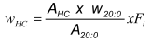
trong đó:
A_{HC} là diện tích pic của hydrocacbon trong mẫu;
A_{20:0} là diện tích pic của chất chuẩn nội trong mẫu;
W_{20:0} là phần khối lượng của chất chuẩn nội trong mẫu, tính bằng microgam trên gam chất béo;
F_{i} là hệ số phản ứng đối với từng HC liên quan đến chất chuẩn nội (4.11).
8.3 Nhận dạng
Nhận dạng các C_{n-1} HC và C_{n-2:1} HC có thể phát hiện rõ trên các mẫu trắng (điển hình, điều này tương ứng với tín hiệu truyền âm thanh lớn hơn tỷ lệ 3:1). Dựa trên lượng cặp C_{n-1}/C_{n-2:1} từ các axit béo chính chưa bão hoà, tính lượng C_{n-1} HC và C_{n-2:1} HC từ các axit béo khác được liệt kê trong các bảng A.1 và A.2 đối với từng loại thực phẩm cụ thể. Mẫu được nhận biết là đã chiếu xạ nếu giới hạn phát hiện trên được phát hiện rõ với tỷ lệ mong đợi.
Trường hợp đặc biệt: trường phân giải do chiếu xạ của 1-tetrađexen 1-14:1 trong thịt lợn là thấp khác thường [3].
9 Hạn chế
Các HC bão hoà thường có mặt do các chất nhiễm bẩn cũng như các hợp chất xuất hiện tự nhiên trong thực phẩm. Do đó chúng không được dùng trong việc tách để nhận biết mẫu đã chiếu xạ.
Việc phát hiện chiếu xạ đối với thịt nguyên liệu và phomat Camembe đã được công nhận sự thích hợp với các liều khoảng 0,5 kGy trở lên, bao trùm phần lớn các sản phẩm trong thương mại.
Việc phát hiện chiếu xạ đối với lê tàu, đu đủ và xoài tươi đã được công nhận sự thích hợp với liều khoảng 0,3 kGy trở lên.
Hàm lượng axit béo trong chất béo thấp thì lượng HC sẽ thấp và có thể thấp hơn giới hạn phát hiện trong trường hợp liều chiếu xạ thấp. Đặc biệt đối với quả, các liều áp dụng có thể thấp hơn các liều được sử dụng trong phép thử liên phòng thí nghiệm (xem điều 10 và và bảng 3).
Giới hạn phát hiện không bị ảnh hưởng bởi thời gian bảo quản trong thương mại [3] và [5].
10 Thẩm định kết quả
Phương pháp này đã được thử nghiệm trong bốn phép thử liên phòng thí nghiệm:
Trong một phép thử liên phòng thí nghiệm do Community Bureau of Reference (BCR) thực hiện, [16], gồm bốn phòng thí nghiệm tham gia đã xác định số lượng HC trong 15 mẫu thịt gà chiếu xạ với liều xấp xỉ 5 kGy từ 6 tuần đến 8 tuần sau khi chiếu xạ và trong 3 mẫu không chiếu xạ khoảng 2 tuần. Các HC tạo ra do bức xạ phát hiện được trong tất cả các mẫu đã chiếu xạ [1].
Trong một thử nghiệm liên phòng thí nghiệm thứ hai do BCR thực hiện, gồm 8 phòng thử nghiệm tham gia đã xác định số lượng HC trong 15 mẫu thịt gà đã được mã hoá gồm các mẫu không chiếu xạ hoặc đã chiếu xạ với liều xấp xỉ 0,5 kGy, 3,0 kGy hoặc 5,0 kGy, tại thời điểm là 1 tháng và 6 tháng sau khi chiếu xạ [2] (xem bảng 1).
Bảng 1 – Dữ liệu của liên phòng thử nghiệm
Thời gian sau khi chiếu xạ | Số mẫu | Sai số âm ¹⁾ | Sai số dương ²⁾
1 tháng  6 tháng | 119  120 | 7  8 | 2  0
¹⁾ Sai số âm liên quan đến tất cả các mẫu được chiếu với các liều xấp xỉ 0,5 kGy. Sai số âm là các mẫu đã chiếu xạ nhưng được nhận dạng là không chiếu xạ.
²⁾ Sai số dương do sự diễn giải sai của dữ liệu. Sai số dương là các mẫu không chiếu xạ nhưng được nhận dạng là đã chiếu xạ.
Trong một phép thử liên phòng thí nghiệm do Tổ chức Y tế Liên bang Đức thực hiện (Bundesgesundheisamt, BGA), gồm 17 phòng thử nghiệm tham gia nhận dạng các mẫu thịt gà, thịt lợn và thịt bò đã mã hoá gồm các mẫu không chiếu xạ hoặc đã chiếu xạ với liều 0,8 kGy, 2,8 kGy hoặc 7 kGy (liều trung bình), tại thời điểm 3 tháng và 6 tháng sau khi chiếu xạ [3], [4] (xem bảng 2).
Bảng 2 - Dữ liệu của liên phòng thí nghiệm
Sản phẩm | Thời gian sau chiếu xạ | Số mẫu | Sai số âm ¹⁾ | Sai số dương ²⁾
Thịt gà  Thịt gà  Thịt lợn  Thịt lợn  Thịt bò  Thịt bò | 3 tháng  6 tháng  3 tháng  6 tháng  3 tháng  6 tháng | 160  126  153  140  149  136 | 0  1  1  1  2  1 | 0  0  3  4  2  0
¹⁾ Sai số âm liên quan đến các mẫu được chiếu với các liều xấp xỉ từ 0,6 kGy đến 0,8 kGy (trừ một mẫu có liều xấp xỉ 2,8 kGy).
²⁾ Sai số dương do mẫu bị nhiễm bẩn, mẫu hỗn hợp hoặc do giải thích kết quả sai.
Trong phép thử nghiệm liên phòng thí nghiệm thứ hai do BGA/BgVV (Bundesinstitut fur gesundheitlichen Verbraucherschutz und Veterinarmedizin, German Federal Institude for Consumer Protection and Veterinary Medicine) thực hiện, gồm 22 phòng thử nghiệm tham gia nhận dạng phomát Camembe đã mã hoá gồm các mẫu không chiếu xạ hoặc đã chiếu xạ với liều xấp xỉ 0,5 kGy hoặc 1 kGy và các mẫu lê tàu, đu đủ, xoài đã mã hoá gồm các mẫu không chiếu xạ hoặc đã chiếu xạ với liều xấp xỉ 0,3 kGy, 0,5 kGy hoặc 1 kGy [5], [6] (xem bảng 3).
Bảng 3 – Dữ liệu của liên phòng thử nghiệm
Sản phẩm | Số mẫu | Sai số âm ¹⁾ | Sai số dương ²⁾
Phomat Camembe  Lê tàu  Đu đủ  Xoài | 126  103  104  98 | 1  1  0  5 | 0  0  0  1
¹⁾ Trong số bảy mẫu sai số âm, thì bốn mẫu từ một phòng thử nghiệm. Ba mẫu sai số âm còn lại ghi được từ ba phòng thử nghiệm khác nhau và đó là các mẫu xoài đã chiếu xạ với liều xấp xỉ 0,3 kGy.
²⁾ Sai số dương do quá trình trộn lẫn các mẫu đã chiếu xạ với liều xấp xỉ 1 kGy.
11 Báo cáo thử nghiệm
Báo cáo thử nghiệm bao gồm ít nhất các thông tin sau:
a) tất cả các thông tin về nhận biết mẫu thử;
b) viện dẫn tiêu chuẩn này hoặc phương pháp được sử dụng;
c) các kết quả thu được;
d) ngày lấy mẫu và qui trình lấy mẫu (nếu biết);
e) ngày nhận mẫu;
f) ngày thử nghiệm;
g) bất kỳ điểm ngoại lệ nào quan sát được trong khi thực hiện phép thử;
h) bất kỳ thao tác nào không qui định trong phương pháp hoặc tuỳ ý có thể ảnh hưởng đến kết quả.

PHỤ LỤC A
(Qui định)
CÁC BẢNG
Bảng A.1 - Các axit béo chính trong thịt gà, thịt lợn và thịt bò được kiểm tra tại các thử nghiệm liên phòng thí nghiệm và C_{n-1} HC và C_{n-2:1} HC tạo ra do bức xạ
Axit béo | Hàm lượng gần đúng trên chất béo tổng số  (%) |  |  | Các hydrocacbon tạo ra do bức xạ
Axit béo | Thịt gà | Thịt lợn | Thịt bò | C_{n-1} | C_{n-2}
Axit panmitic (C 16:0)  Axit stearic (C 18:0)  Axit oleic (C 18:1)  Axit linoleic (C 18:2) | 21  6  32  25 | 25  11  35  10 | 23  10  43  2 | 15:0  17:0  8-17:1  6,9-17:2 | 1-14:1  1-16:1  1,7-16:2  1,7,10-16:3

Bảng A.2 - Các axit béo chính trong phomat Camembe, lê tàu, đu đủ và xoài được kiểm tra trong các thử nghiệm liên phòng thí nghiệm và các C_{n-1} HC và C_{n-2:1} HC tạo ra do bức xạ
Axit béo | Hàm lượng gần đúng trên chất béo tổng số  (%) |  |  |  | Các hydrocacbon tạo ra do bức xạ
Axit béo | Phomat Camembe | Lê tàu | Đu đủ | Xoài | C_{n-1} | C_{n-2:1}
Axit myristic (C 14:0)  Axit panmitic (C 16:0)  Axit stearic (C 18:0)  Axit oleic (C 18:1)  Axit linoleic (C 18:2) | 10 đến 15  30 đến 40  10 đến 15  20 đến 25  - | -  10 đến 15  -  55 đến 65  10 đến 15 | -  15 đến 20  2 đến 6  60 đến 80  2 đến 6 | -  5 đến 10  30 đến 45  40 đến 50  5 đến 10 | 13:0  15:0  17:0  8-17:1  6,9-17:2 | 1-12:1  1-14:1  1-16:1  1,7-16:2  1,7,10-16:3

Bảng A.3 - Khối hydrocacbon điển hình nhận thấy trong phương pháp phát hiện bằng quang phổ khối sử dụng ion hoá va chạm điện tử (EI)
Hydrocacbon | Các sản phẩm phân đoạn | M*
Các alkan  13:0  15:0  17:0  20:0 | 57-71-85-99-113-127 | 184  212  240  282
Các alken  1-12:1  1-14:1  8-17:1 | 55-69-83-97-111-125 | 168  196  238
Alkadien  1,7-16:2  6,9-17:2 | 67-55-81-82-95-96-109-110-123 | 222  236
Các alkatrien  1,7,10-16:3 | 67-55-81-82-95-96-109-110-121 | 220
Nếu việc nhận dạng bằng phương pháp EI vẫn chưa đầy đủ, thì nên thử phương pháp ion hóa hóa chất có điện tích (PCI) sử dụng các điều kiện sau, phương pháp này tạo ra các sản phẩm phân đoạn tương ứng M + H⁺ và M - H⁺.
Khí: Metan, có độ sạch 4.5;
Năng lượng ion hoá: 150 eV;
Nhiệt độ của nguồn ion: 150

PHỤ LỤC B
(tham khảo)
CÁC HÌNH
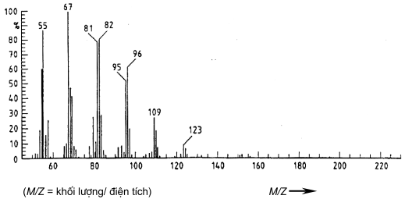
Hình B.1 - Phổ khối điển hình của hydrocacbon 1,7-16:2
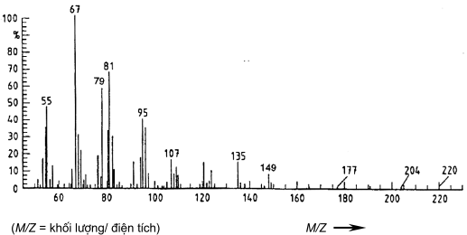
Hình B.2 - Phổ khối điển hình của hydrocacbon 1,7,10-16:3
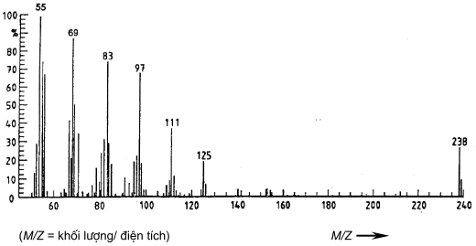
Hình B.3 - Phổ khối điển hình của hydrocacbon 8-17:1
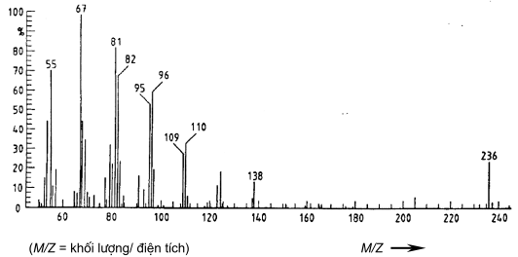
Hình B.4 - Phổ khối điển hình của hydrocacbon 6,9-17:2
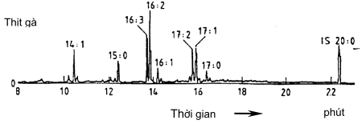
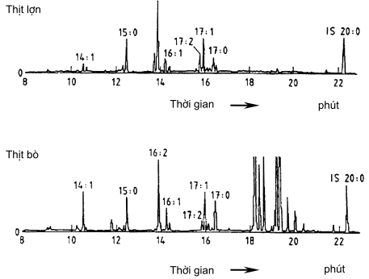
Hình B.5 - Sắc phổ khí điển hình của các hydrocacbon từ các mẫu thịt đã bị chiếu xạ với liều xấp xỉ 3 kGy được phát hiện bằng quang phổ khối [10]
Trong trường hợp hình B.5, các hydrocacbon được tách trên cột Hewlett-Packard® Ultra 2 6), 12 m x 0,22 mm (đường kính trong) có pha tĩnh 0,33 μm (diphenyl 5 %, dimetyl polysiloxan 95 %), trên thiết bị sắc ký khí Hewlett-Packard® 5890 GC6) được nối trực tiếp với một detectơ chọn lọc khối lượng (MSD) Hewlett-Packard® 5970 B⁶⁾. Các điều kiện đó như sau:
Nhiệt độ bơm: 200 ⁰C;
Nhiệt độ đường truyền: 270 ⁰C;
Nhiệt độ lò cột ban đầu: 50 ⁰C đẳng nhiệt trong 1 phút;
Bước tăng nhiệt độ đầu tiên: 10 ⁰C/phút đến 130 ⁰C;
Bước tăng nhiệt độ thứ hai: 5 ⁰C /phút đến 200 ⁰C;
Thể tích bơm: 1 μl;
Phương thức bơm: không phân dòng;
Khí mang: heli;
Phương thức MSD : Quét toàn bộ từ 50 amu (đơn vị khối lượng nguyên tử) đến 300 amu.
Cần chú ý rằng trật tự rửa giải các hydrocacbon có thể khác nhau trên các cột có tính phân cực khác.
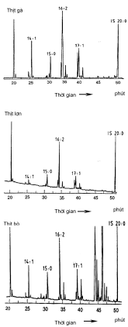
Hình B.6 - Sắc phổ khí điển hình của các hydrocacbon của các mẫu thịt đã chiếu xạ với liều khoảng 6,8 kGy phát hiện được bằng detectơ ion hoá ngọn lửa 7)
Trong trường hợp của hình B.6, các hydrocacbon được tách trên cột Hewlett-Packard® SE 548), 25 m x 0,32 mm (đường kính trong) với pha tĩnh 0,25 μm (diphenyl 5 %, dimetyl polysiloxan 95 %), trên thiết bị sắc ký khí Carlo- Erba® 5300⁸⁾ được gắn với detectơ ion hoá ngọn lửa. Các điều kiện đó như sau:
Nhiệt độ bơm: 230 ⁰C;
Nhiệt độ lò cột ban đầu: 40 ⁰C trong 2 phút;
Bước tăng nhiệt độ đầu tiên: 10 ⁰C/phút đến 70 ⁰C;
Bước tăng nhiệt độ thứ hai: 2,5 ⁰C /phút đến 170 ⁰C;
Bước tăng nhiệt độ thứ ba: 10 ⁰C /phút đến 280 ⁰C;
Nhiệt độ cuối cùng: giữ trong 5 phút;
Thể tích bơm: 1 μl;
Kiểu bơm: không phân dòng;
Khí mang: hydro;
Nhiệt độ detectơ: 280 ⁰C.
Cần chú ý rằng trật tự rửa giải các hydrocacbon có thể khác nhau trên các cột có tính phân cực khác.
Trong trường hợp của các hình B.7 và B.8 các hydrocacbon được tách trên cột Hewlett-Packard® Ultra 29), 25 m x 0,2 mm (đường kính trong) với pha tĩnh 0,33 μm (diphenyl 5 %, dimetyl polysiloxan 95 %), trên thiết bị sắc ký khí Hewlett-Packard 5890⁹⁾ được gắn trực tiếp với detectơ chọn lọc khối Hewlett-Packard 5970 B₄ ⁸⁾ (MSD). Các điều kiện đó như sau:
Nhiệt độ bơm: 200 ⁰C;
Nhiệt độ đường truyền: 270 ⁰C;
Nhiệt độ của cột ban đầu : 55 ⁰C trong 2 phút;
Bước tăng nhiệt độ đầu tiên: 12 ⁰C/phút đến 155 ⁰C;
Bước tăng nhiệt độ thứ hai: 5 ⁰C/phút đến 230 ⁰C;
Thể tích bơm: 1 μl;
Phương thức bơm: không phân dòng;
Khí mang: heli;
Kiểu MSD: Quét toàn bộ từ 50 amu đến 300 amu.
Cần chú ý rằng trật tự rửa giải các hydrocacbon có thể khác nhau trên các cột có tính phân cực khác.
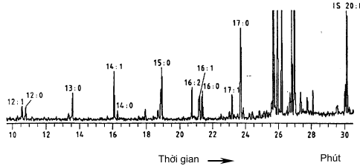
Hình B.7 – Sắc phổ khí điển hình của các hydrocacbon của mẫu phomat Camembe đã chiếu xạ với liều khoảng 1 kGy phát hiện được bằng quang phổ khối [16]
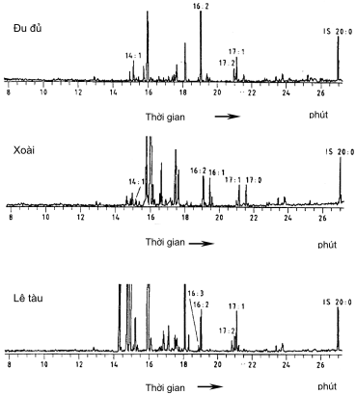
Hình B.8 – Sắc phổ khí điển hình của các hydrocacbon của các mẫu lê tàu, đu đủ, xoài đã chiếu xạ với liều khoảng 1 kGy phát hiện được bằng quang phổ khối [16]

PHỤ LỤC C
(Tham khảo)
THƯ MỤC TÀI LIỆU THAM KHẢO
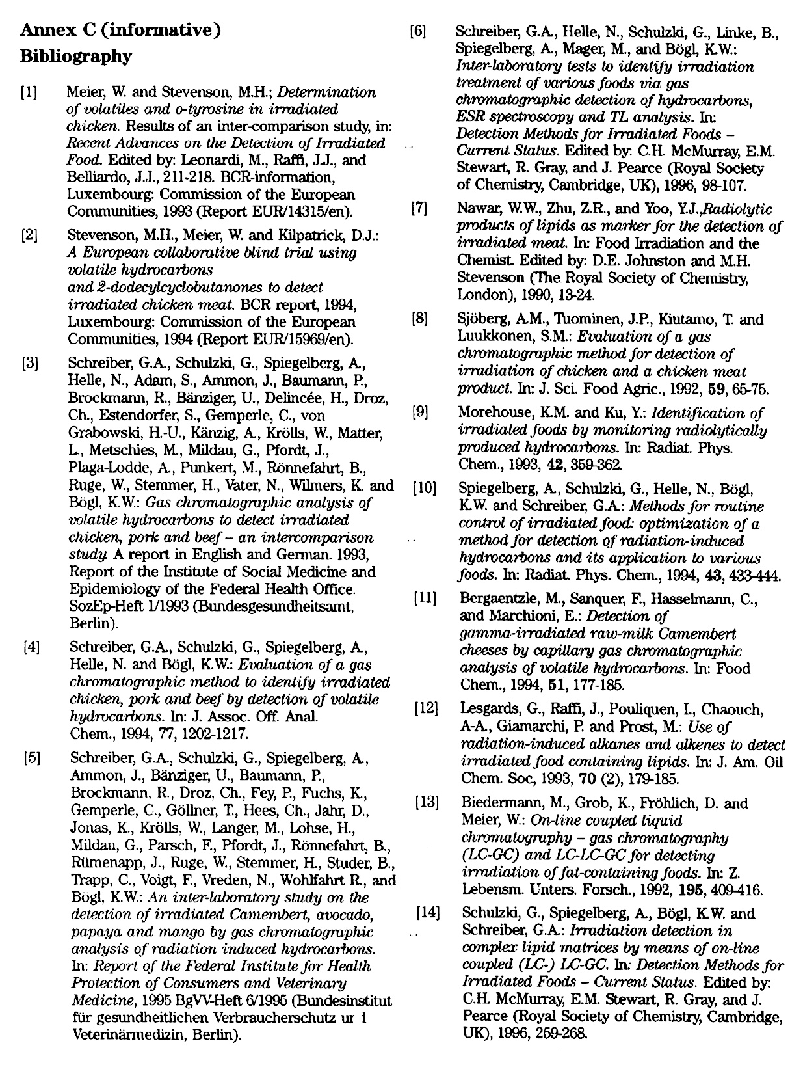
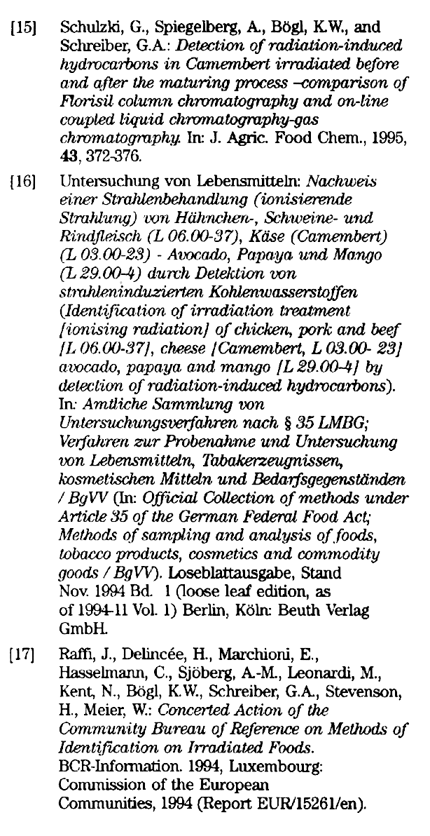

1) C_{n-1} : HC có một nguyên tử cacbon ít hơn axit béo gốc.
2) C_{n-2:1} : HC có hai nguyên tử cacbon ít hơn axit béo gốc và có liên kết đôi bổ sung ở vị trí 1.
3) Florisil® là một ví dụ về sản phẩm phù hợp sẵn có. Thông tin đưa ra thuận tiện cho người sử dụng tiêu chuẩn và không ấn định phải sử dụng sản phẩm này.
4) n-Hexan là dung môi được dùng để đánh giá phương pháp. Tuy nhiên, cũng có thể sử dụng n-pentan với điều kiện cho kết quả tương tự.
5) Tổ chức Tiêu chuẩn hoá quốc tế cho biết về số liệu sẵn có của 1,7-16:2 và 8:17:1.
6) Cột Hewlett-Packard® Ultra 2 và thiết bị sắc ký khí 5890 GC và detectơ chọn lọc khối 5970 B là các ví dụ về các sản phẩm phù hợp bán sẵn. Thông tin đưa ra thuận tiện cho người sử dụng tiêu chuẩn này và không ấn định phải sử dụng các sản phẩm này.
7) Được cung cấp bởi Gemper, Kantonales Laboratorrium, Aargau, Thuỵ sỹ.
8) Cột Hewlett-Packard SE 54 và sắc phổ khí Carlo Erba 5300 là các ví dụ về các sản phẩm phù hợp bán sẵn. Thông tin đưa ra thuận tiện cho người sử dụng tiêu chuẩn này và không ấn định phải sử dụng sản phẩm này.
9) Cột Hewlett-Packard® Ultra 2 và thiết bị sắc ký khí 5890 GC và detectơ chọn lọc khối 5970 B là các ví dụ về các sản phẩm phù hợp bán sẵn. Thông tin đưa ra thuận tiện cho người sử dụng tiêu chuẩn này và không ấn định phải sử dụng các sản phẩm này.

